台北市國教育輔導圖國小教學資源輔導小組 蒞校輔導紀錄 蔡玲
- 時間：民國103年3月6日 上午9：30~11：30
- 受訪學校：台北市內湖區內湖國小
- 主講：蔡玲 陳培棕
- 出席人員：
內湖國小教務廖啟森主任、設備組長簡良哲老師、閱讀教師6人
- 輔導團團員4人(蔡玲 陳培棕 王麗玲 尤文中)
- 地點：內湖國小會議室四
- 主持：內湖國小教務主任
- 流程：
1.引言 2.現況報告 3.圖書資訊利用教育概貌 4.與會者討論
- 學校申請受訪目的：
藉由輔導團力量，增進目前學校推動圖書資訊教育的課程

八、 教學重點摘要：
(一)有關內湖國小的閱讀教師從101年度申請，有五位，大多兼任組長，一節圖書資訊課一節書法課，從三年級開始。也規劃校本的閱讀課程。
(二)校長重視閱讀推動，親自準備早餐招待閱讀績優學生
(三)有關內湖國小102學年度學校特色課程之閱讀課程，從三年級開始。
個人觀點如下：
- 閱讀課程分三塊：閱讀策略 圖資利用 書報導讀。其實都屬[圖書資訊利用教育]
- 所謂閱讀策略教學從三年級開始，事實上應該檢視所謂閱讀策略的教學綱要基本要求，再細分重點在各學年，一年積開始就能進行閱讀理解策略了。而所謂[閱讀策略]是圖書資訊教育的一環。
- 所謂圖書資訊利用教育的圖書館利用 資訊素養 閱讀素養也要根據教學綱要細分，並討論如何執行。
- 書報導讀：如何導?如何提問?如何對話?都有深究之必要。況且讀報教育的重點應在[媒體識讀]。
(四)透過投影片談[圖書資訊利用教育]概貌
1.略述每個單元的內容
2.閱讀的四個層次，閱讀理解 與圖書資訊利用教育的關係
3.以書的結構為例，在有效閱讀與寫和摘要 優詞美句 心得寫作的運用。
書的結構的劇本演出可以讓教學更有趣!教學上的利用。
4.認識參考工具書，參考工具書的使用發現問題 解決問題 摘要 歸納統整的練習，是完成有內容的報告的必要教學
5.由陳培棕主任教學並逐步引導認識線上資料庫和在家庭中使用線上資料庫的方法。呼籲閱讀老師和資訊老師商討教學內容的分配，讓孩子在作業翁具備資訊素養。
6.提供金牌任務道具和檔案，讓提問和對話能有多元的向度
(五).重申圖書資訊教育的實施是各科教師的任務，要讓學生擁有那些能力?要透過那些教學完成?必須在討論後建立更明確的校本課程。
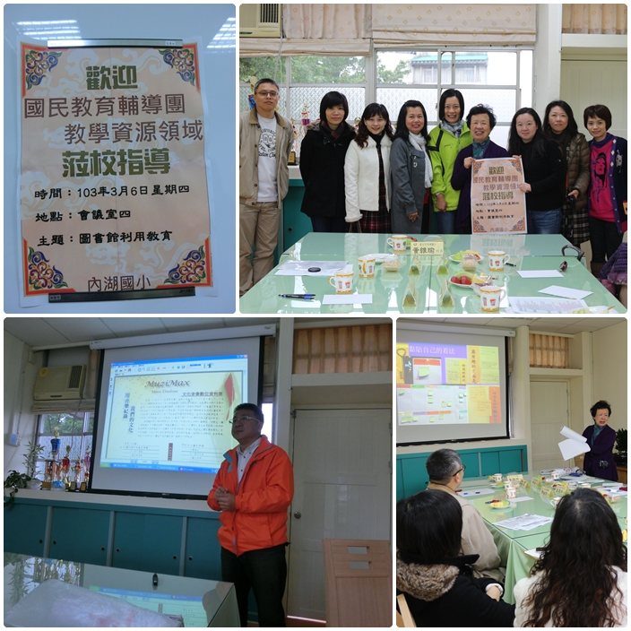
九.參觀內湖國小圖書室
(一)圖書館在進門第一棟樓的二樓和三樓，動線好，採光明亮
(二)圖書室有兩層樓，關閉第二樓層的門，方便管理。
(三)三樓空間，中間閱讀桌，四周櫥櫃，有多個移動揭示板，方便教學，圖書分類，架 櫃 書標等標示清楚，有一百號綱目表在二樓書架旁。
(四)二樓入口弧形工作台，曲線木質地板區，圖書十大類的圖案以名人代言有創意。
(五)志工服務熱心，退休老師也加入服務行列!
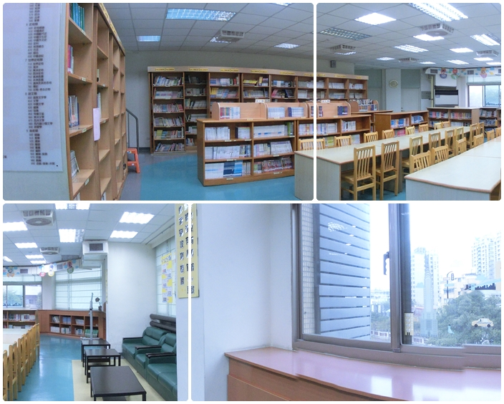
三樓採光明亮，中間以閱讀桌為主，旁邊是雙層書櫃，高寬重。有沙發。
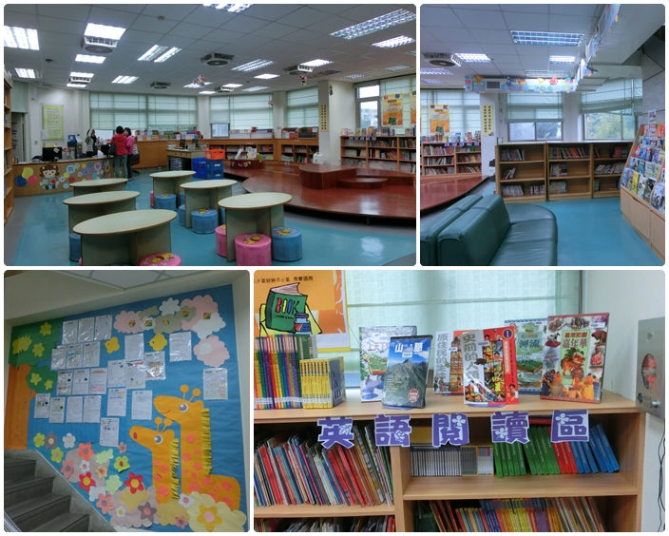
二樓，曲型通工作區 弧線地板區，圓形閱讀桌 布告欄在室內梯樓牆面
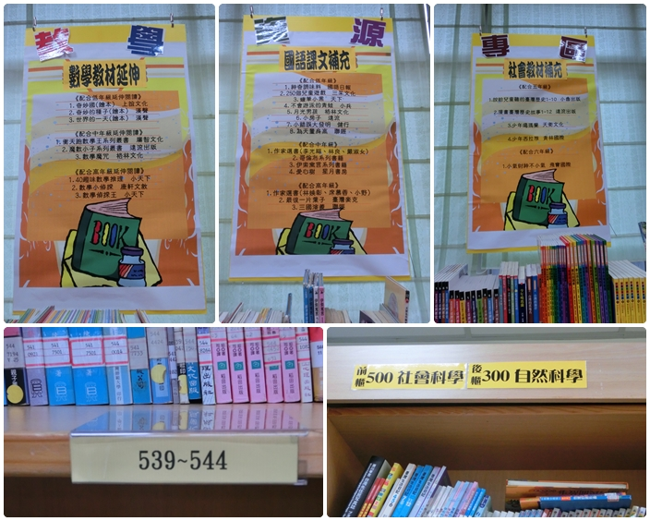
二樓書籍的排列以專區 共讀書區為主
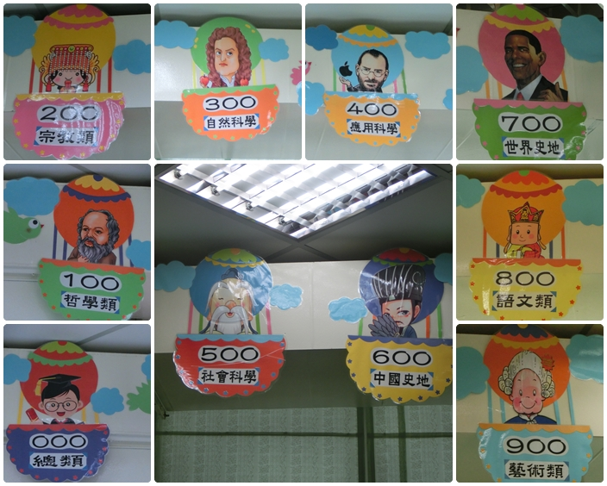
圖書十大類的圖示有趣味
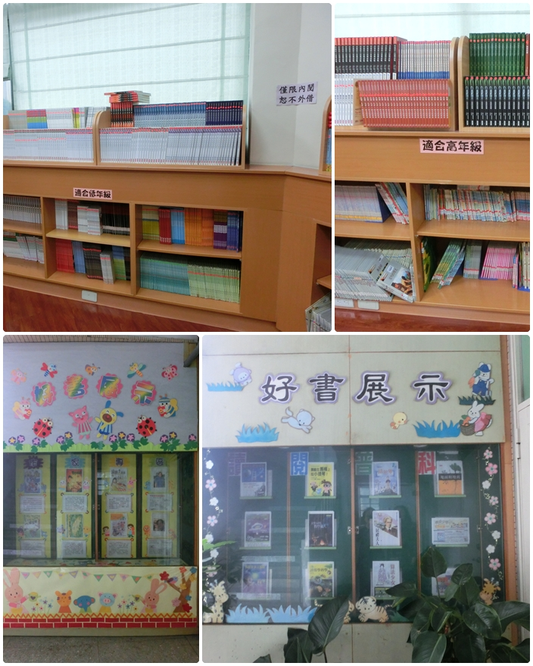
二樓共讀圖書的陳列

圖書館外的新書和好書陳列櫃
問卷(一)圖書資訊利用教育實施狀況：
圖書資訊利用教育的內容 | 實施比
1-1認識圖書館的位置和工作人員 | 85.71%
1-2使用書插和使用圖書館的規則 | 85.71%
2認識圖書的結構與版權 | 100.00%
3認識圖書分類編目與排架. | 100.00%
4會查詢館藏資料並預約借閱 | 57.14%
5認識並使用參考工具書 | 57.14%
7閱讀各類型圖書資料 | 85.71%
6使用閱讀的策略 | 85.71%
9-1使用電子資料庫查檢資料 | 42.86%
8-1做資料剪輯 | 42.86%
9-2多媒體與社會資源的利用 | 42.86%
10-1網路資源的使用 | 42.86%
10-2資訊利用素養 | 42.86%

問卷(二)推廣活動的實施
推廣活動項目 | 已實施 | 需加強
吸引人的陳列與佈置 | 100.00% | 28.57%
閱讀獎勵制度 | 100.00% | 0.00%
受歡迎圖書排行榜 | 100.00% | 0.00%
閱讀高手排行榜 | 100.00% | 0.00%
巡迴書箱 | 100.00% | 0.00%
新書介紹/好書推薦 | 100.00% | 14.29%
主題書展 | 100.00% | 28.57%
有獎徵答/查資料比賽 | 100.00% | 14.29%
書插的使用 | 100.00% | 0.00%
教導分類排架 | 100.00% | 0.00%
說故事 | 100.00% | 0.00%
演書、演劇 | 100.00% | 0.00%
邀請作者蒞臨演講 | 100.00% | 0.00%
辦理讀書會 | 100.00% | 14.29%
教導閱讀技能 | 100.00% | 42.86%
教導參考工具書的使用 | 57.14% | 28.57%
教導網路資源的使用 | 71.43% | 42.86%
增加館藏的種類 | 85.71% | 42.86%
加館藏的品質 | 71.43% | 14.29%
募書增加館藏的數量 | 71.43% | 14.29%
圖書的修補 | 85.71% | 14.29%
問卷(三)學習的心得
單元名稱 | 上課 | 有收穫
圖書資訊利用教育的概貌 | 85.71% | 100.00%
認識圖書館 | 14.29% | 28.57%
圖書的結構與版權 | 71.43% | 85.71%
圖書分類編目與排架. | 42.86% | 57.14%
圖書的查詢與借閱 | 14.29% | 28.57%
認識參考工具書 | 57.14% | 71.43%
閱讀的策略 | 28.57% | 42.86%
閱讀各類型圖書資料 | 14.29% | 28.57%
閱讀的呈現 | 57.14% | 71.43%
多媒體與社會資源 | 71.43% | 85.71%
資訊利用素養(如：線上資料庫使用…) | 42.86% | 57.14%
圖書館的推活動 | 14.29% | 28.57%
書香志工的經營 | 0.00% | 14.29%
圖書館的規劃與設計
問卷(四)對輔導課程的感受
感受 | 百分比 | 感受 | 百分比
講師講解清晰 | 100.00% | 能幫助我指導學生 | 100.00%
講師資料準備充分 | 100.00% | 請更多家長來參加 | 42.86%
講師熱忱投入 | 100.00% | 請更多老師來參 | 85.71%
能激發我重視圖書資訊利用教育 | 100.00%
1感謝熱心指導希望下次再來
2十分充實，讓心中點子具體化，將融入教學
3收穫多，科任教師也將圖資教育一起連結運用
4需全校動員，各領域構成一個完整的課程網絡
5資源豐富，盼能提供個多研習機會
6十分感謝，收穫多，希望還有機會聽到分享

